Zadání:
Použijte nástroje pro řazení v tabulce (podle nadpisu nad tabulkou) a zformátujte za použití galerie stylů dle vzoru.
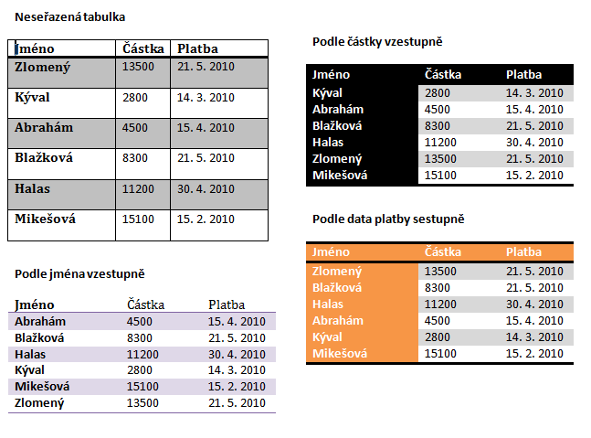

Neseřazená tabulka
Jméno | Částka | Platba
Zlomený | 13500 | 21. 5. 2010
Kýval | 2800 | 14. 3. 2010
Abrahám | 4500 | 15. 4. 2010
Blažková | 8300 | 21. 5. 2010
Halas | 11200 | 30. 4. 2010
Mikešová | 15100 | 15. 2. 2010
Podle jména vzestupně
Jméno | Částka | Platba
Zlomený | 13500 | 21. 5. 2010
Kýval | 2800 | 14. 3. 2010
Abrahám | 4500 | 15. 4. 2010
Blažková | 8300 | 21. 5. 2010
Halas | 11200 | 30. 4. 2010
Mikešová | 15100 | 15. 2. 2010
Podle částky vzestupně
Jméno | Částka | Platba
Zlomený | 13500 | 21. 5. 2010
Kýval | 2800 | 14. 3. 2010
Abrahám | 4500 | 15. 4. 2010
Blažková | 8300 | 21. 5. 2010
Halas | 11200 | 30. 4. 2010
Mikešová | 15100 | 15. 2. 2010
Podle data platby sestupně
Jméno | Částka | Platba
Zlomený | 13500 | 21. 5. 2010
Kýval | 2800 | 14. 3. 2010
Abrahám | 4500 | 15. 4. 2010
Blažková | 8300 | 21. 5. 2010
Halas | 11200 | 30. 4. 2010
Mikešová | 15100 | 15. 2. 2010

